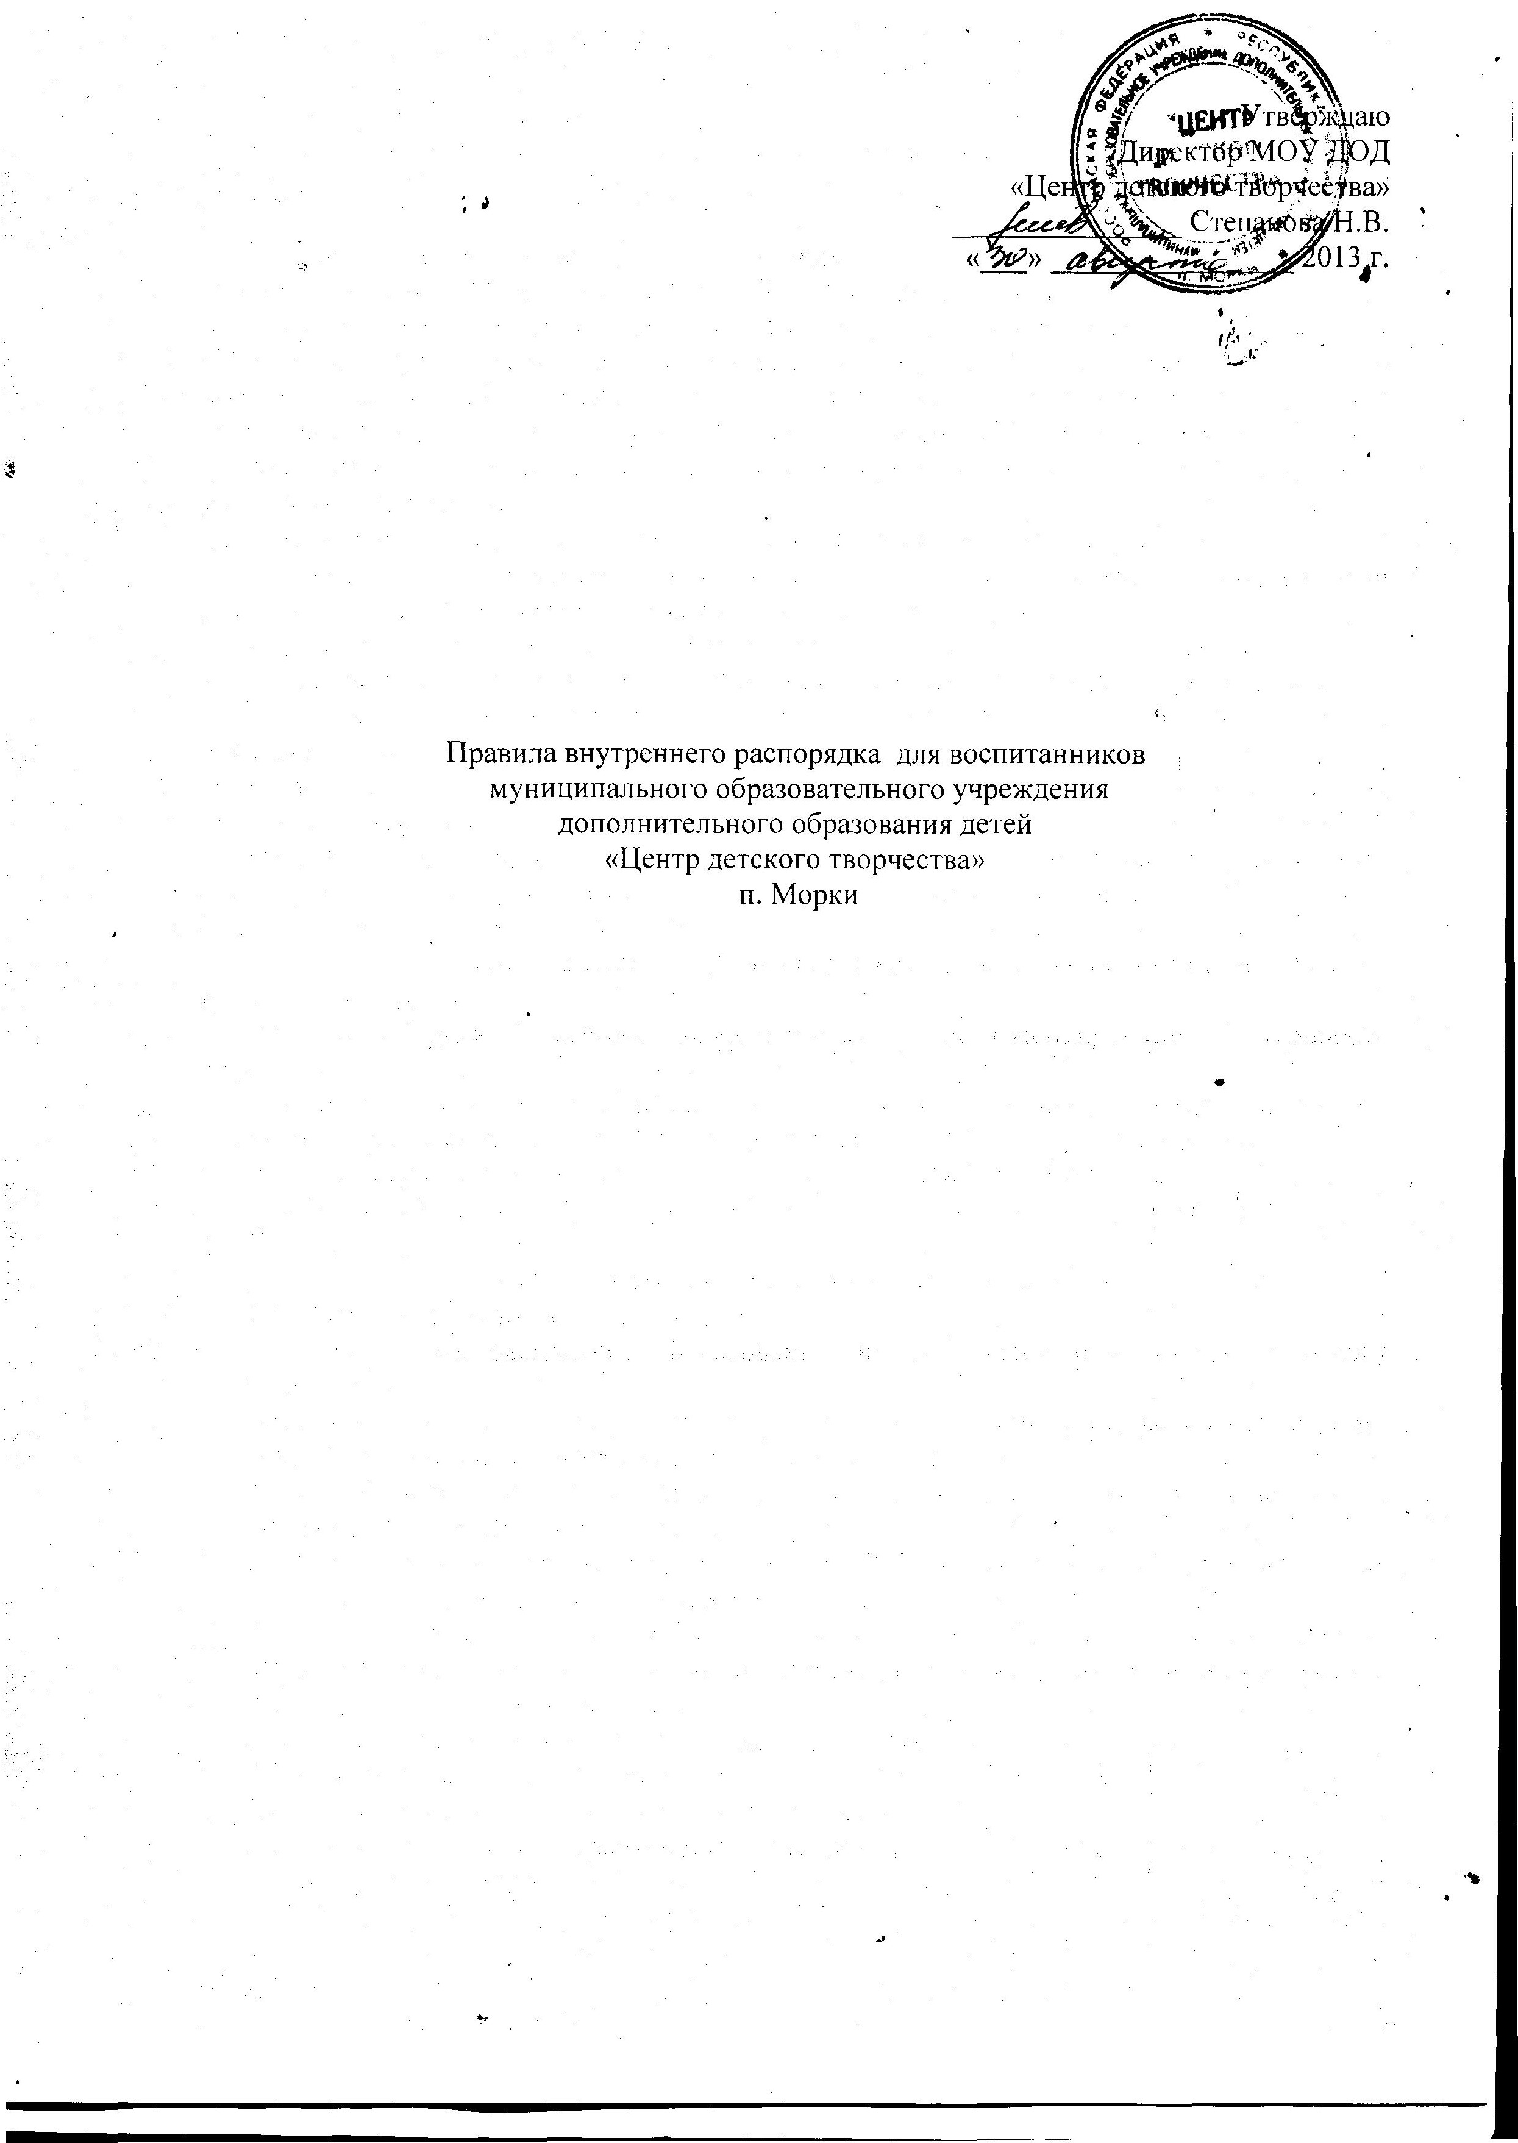
I. Общие положения

Настоящие правила внутреннего распорядка (далее Правила) разработаны в соответствии с ФЗ РФ № 273 от 29.12.2012г. «Об образовании в Российской Федерации», Федеральным Законом «Об основных гарантиях прав ребенка в Российской Федерации», «Порядком организации и осуществления образовательной деятельности по дополнительным общеобразовательным программам», утвержденным приказом Министерства образования и науки РФ от 29 августа 2013г. № 1008, Уставом МОУ ДОД «Центр детского творчества» (далее Учреждение), Правилами внутреннего трудового распорядка учреждения.
Настоящие Правила определяют основы статуса воспитанников Учреждения, их права и обязанности как участников образовательного процесса, устанавливают учебный распорядок и правила поведения воспитанников в Учреждении.
Введение настоящих Правил имеет целью способствовать совершенствованию качества, результативности организации образовательного процесса в Учреждении, становлению культуры отношений в детских объединениях, реализующих образовательные программы. Правила призваны способствовать формированию у воспитанников таких личностных качеств, как организованность, ответственность, уважение к окружающим.
Настоящие Правила находятся в каждом объединении у его руководителя (педагога дополнительного образования) и размещаются на информационном стенде Учреждения. Воспитанники и их родители (законные представители) должны быть ознакомлены с настоящими Правилами, разъяснение их содержания возложено на педагогических работников Учреждения.
Настоящие Правила являются локальными актом, регламентирующим деятельность Учреждения.
Изменения и дополнения к Правилам принимаются в составе новой редакции Правил, в порядке, предусмотренном п. 1.5. настоящих Правил. После принятия новой редакции Правил, предыдущая утрачивает силу.

- Права и обязанности воспитанников
2.1. Воспитанники имеют право на:
2.1.1. получение бесплатного образования по дополнительным общеразвивающим программам;
2.1.2. выбор образовательной программы в соответствии со своим способностями, потребностями и возможностями, условиями Учреждения;
2.1.3. обучение по индивидуальным учебным планам в объединениях с индивидуальным обучением;
2.1.4. перевод в другое учреждение дополнительного образования в случае прекращения деятельности Учреждения;
2.1.5. перевод в течение учебного года в другое образовательное учреждение дополнительного образования детей, реализующее образовательные программы соответствующей направленности;
2.1.6. уважение человеческого достоинства;
2.1.7. свободу совести и достоинства;
2.1.8. свободное выражение собственных взглядов и убеждений;
2.1.9. возможность свободного перехода из объединения в объединение Учреждения в течение учебного года;
2.1.10. посещение мероприятий, проводимых Учреждением для воспитанников, в том числе не предусмотренных учебным планом;
2.1.11. участие в общественной жизни объединений Учреждения в целом;
2.1.12. пользование в установленном в Учреждении порядке материально-технической базы, базами (банками) данных, информационно-методическими и библиотечными фондами, техническими средствами в соответствии с их учебным предназначением; использование вышеперечисленных, в том числе и для отдыха, оздоровления, повышения культурного уровня;
2.1.13. пользование гардеробом Учреждения для обеспечения сохранности личных вещей;
2.1.14. объективную оценку результатов своей образовательной деятельности;
2.1.15. полную и достоверную информацию об оценке своих знаний, умений и навыков, а также о критериях этой оценки;
2.1.16. участие в мероприятиях, организованных Учреждением;
2.1.17. обращение к администрации Учреждения с жалобами, заявлениями и предложениями по вопросам, касающимся процесса обучения в образовательном учреждении и любым другим вопросам, затрагивающим интересы воспитанников.

2.2. Воспитанники обязаны:
2.2.1. выполнять требования Устава Учреждения, законодательства РФ по вопросам организации и осуществления образовательного процесса;
2.2.2. уважать честь и достоинство воспитанников, сотрудников Учреждения, окружающих во время пребывания в Учреждении, и вне его в других общественных местах во время проведения занятий, мероприятий;
2.2.3. вести себя достойно, воздерживаться от действий, мешающих другим воспитанникам овладевать знаниями, соблюдать учебную дисциплину, своевременно и точно исполнять распоряжения администрации Учреждения, соблюдать требования по обеспечению безопасности в Учреждении;
2.2.4. бережно и ответственно относиться к имуществу Учреждения, эффективно использовать оборудования и технику Учреждения, поддерживать чистоту и порядок в зданиях и помещениях Учреждения, соблюдать чистоту на территории Учреждения, экономно и эффективно использовать материалы, ресурсы, оборудование;
2.2.5. заниматься ответственно и добросовестно, эффективно использовать образовательные и социально-культурные возможности Учреждения для саморазвития и самосовершенствования;
2.2.6. выполнять требования педагогов в части, отнесенной Уставом и локальными актами Учреждения к их компетенции;
2.2.7. своевременно без опозданий приходить на занятия, извещать педагогического работника о причинах отсутствия на занятиях;
2.2.8. иметь опрятный внешний вид, сменную обувь, форму для специализированных занятий в соответствии с требованиями программы;
2.2.9. представить медицинскую справку, подтверждающую удовлетворительное состояние здоровья для занятий по избранному виду деятельности в Учреждении;
2.2.10. выполнять требования образовательных программ, посещать, согласно учебному расписанию занятия и выполнять в установленные сроки все виды заданий, предусмотренные программой или учебным планом;
2.2.11. соблюдать требования техники безопасности, санитарии и гигиены образовательного процесса, правила пожарной безопасности;
2.2.12. в случае экстренной ситуации, связанной с обнаружением любой опасности жизни и здоровью, незамедлительно сообщить об этом педагогическому работнику, любому сотруднику Учреждения.

2.3. Воспитанникам запрещается:
2.3.1. приносить, передавать, использовать во время образовательного процесса (как на территории Учреждения, так и во время проведения занятий, мероприятий вне его) оружие, колющие и режущие предметы, боеприпасы, взрывчатые вещества, пиротехнические игрушки, а также другие предметы, подвергающие опасности жизнь и здоровье других людей;
2.3.2. приносить, передавать и употреблять спиртные напитки, средства токсического и наркотического опьянения, табачные изделия, находиться в помещениях Учреждения в состоянии алкогольного или наркотического опьянения. Курение на территории Учреждения запрошено;
2.3.3. совершать любые действия, влекущие за собой опасные последствия для окружающих;
2.3.4. играть в азартные игры;
2.3.5. находиться в помещениях Учреждения в верхней одежде;
2.3.6. пользоваться во время занятий средствами мобильной связи;
2.3.7. употреблять во время занятий пищу и напитки;
2.3.8. приводить или приносить в Учреждение животных;
2.3.9. производить любые изменения в аппаратном или программном обеспечении компьютеров.

- Правила поведения в Учреждении
3.1. воспитанникам в Учреждении предлагаются различные формы организации образовательного процесса (занятия в учебном кабинете, экскурсии, участие в концертах, выставках, акциях, посещение выставок, концертов, спектаклей, участие в массовых мероприятиях и т.д.);
3.2. форма одежды воспитанников в Учреждении свободная. Воспитанники должны быть опрятно одетыми, следить за своим внешним видом;
3.3. воспитанники обязаны соблюдать правила личной и общественной гигиены, носить сменную обувь в любое время года, соблюдать и поддерживать чистоту в здании Учреждения;
3.4. воспитанники должны оказывать уважение взрослым, быть внимательными к окружающим, уважительно относиться к товарищам, заботиться о младших, здороваться с работниками и посетителями Учреждения;
3.5. воспитанники должны приходить в Учреждение не позднее, чем за 15 минут до начала занятий, имея при себе необходимые для участия в образовательном процессе принадлежности и форму для специализированных занятий;
3.6. воспитанники должны строго соблюдать правила безопасности при работе с техническими средствами обучения, при выполнении практических работ;
3.7. воспитанники обязаны использовать компьютеры, технические средства обучения и учебные пособия строго по назначению и с разрешения педагога;
3.8. воспитанники должны выходить после окончания занятий из учебного помещения для отдыха. Воспитанникам запрещается во время перемены: кричать, шуметь, бегать, играть в игры, которые могут привести к травмам и порче имущества. Воспитанники должны быть внимательными на лестницах. Запрещается бегать и устраивать, играть на лестницах, перегибаться через перила.

- Поощрение и ответственность
4.1. дисциплина в Учреждении поддерживается на основе уважения человеческого достоинства воспитанников, педагогов. Применение методов физического и психологического насилия по отношению к воспитанникам не допускается.
4.2. за высокие результаты и достигнутые успехи в обучении, активную социально-значимую деятельность в объединении, Учреждении, других достижениях к воспитанникам могут применяться следующие виды поощрения:
- объявление благодарности;
- награждение Грамотой;
- награждение Дипломом;
4.3. меры поощрения применяются администрацией Учреждения совместно или по согласованию с руководителями детских объединений, педагогическим коллективом. При поощрении учитывается мнение детского объединения.

